**Міністерство освіти і науки України  
Національний технічний університет України  
«Київський політехнічний інститут імені Ігоря Сікорського»  
Факультет інформатики та обчислювальної техніки  
Кафедра обчислювальної техніки**

**Лабораторна робота №1.6**

з дисципліни  
«Алгоритми і структури даних»

Виконала: Перевірила:

студентка групи ІП-05   
Лавринович Марія Юріївна  
номер у списку групи: 15

Київ 2020

**Постановка задачі**

Завданням даної лабораторної роботи є виконання заданого за варіантом способу обходу на екрані монітору в текстовому режимі, проставляючи довільний символ клавіатури (наприклад ‘*’) у порядку заданого способу обходу.

Варіант 15:

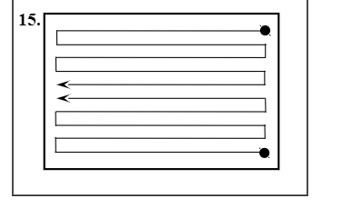

**Текст програми**

**#include <stdio.h>**

**#include <windows.h>**

**void gotoxy(int x, int y)**

**{**

**COORD coord;**

**coord.X = x;**

**coord.Y = y;**

**SetConsoleCursorPosition(GetStdHandle(STD_OUTPUT_HANDLE), coord);**

**}**

**int main(){**

**for (int i=0; i<12; i++){**

**for (int j=159; j>=0; j--){**

**if(j%2 != 0){**

**if(i%2 == 0){**

**gotoxy(j/2, i);**

**printf("*");**

**Sleep(100);**

**}**

**else{**

**gotoxy(79-j/2, i);**

**printf("*");**

**Sleep(100);**

**}**

**}**

**else{**

**if(i%2 == 0){**

**gotoxy(j/2,23-i);**

**printf("*");**

**Sleep(100);**

**}**

**else{**

**gotoxy(79-j/2,23-i);**

**printf("*");**

**Sleep(100);**

**}**

**}**

**}**

**}**

**gotoxy(25,0);**

**Sleep(100000);**

**return 0;**

**}**

**Результати тестування програми**

